Студия «Дизайн» Ворожова Т.В.
10 января 2023 года группа № 3, занятие 16.00-17.45
Тема занятия «традиционные узоры в лоскутном шитье: «спираль», «изба»
Добрый вечер всем. Продолжаем изучать лоскутную технику и сегодня у нас с вами практическое занятие. Работать мы будем не с тканью, а с бумагой. Почему? Нам важно отработать, понять принцип и запомнить технику изготовления лоскутной пластики «спираль» и «изба». Приступим.
1 | «Спираль». Работаем в технике аппликация. Вспоминаем и соблюдаем правила безопасной работы. Материалы, которые нам потребуются. | 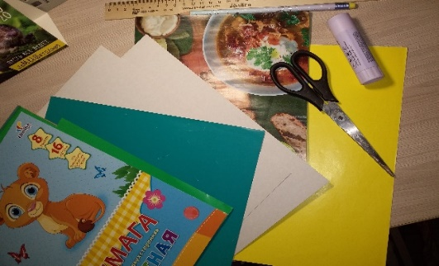
2 | Нарезаем четыхугольники. Я выбрала желтую и оранжевую бумагу, а 3 цвет – реклама из магазина. | 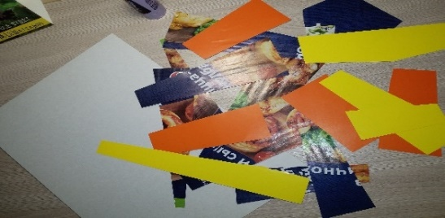
3. | Начинаем работу с середины – приклеиваем первую деталь | 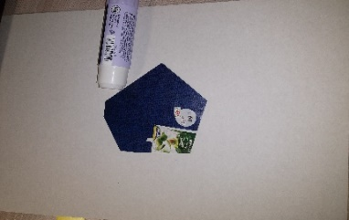
4 | Теперь приклеиваем вторую деталь. Приклеивать детали можно встык, можно немного внахлест. | 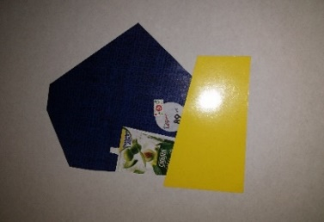
5 | Приклеиваем следующую деталь. Я начала работу против часовой стрелки – так дальше и работаю. | 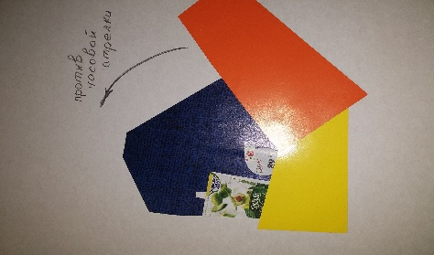
6 | Приклеиваем детали, чередуя цвета. Закончив первый круг – продолжаем дальше, пока не заклеим всю белую основу. | 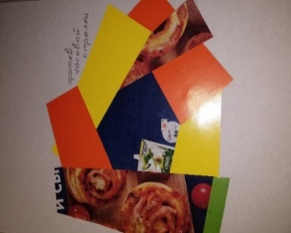
7 | Во что у меня получилось | 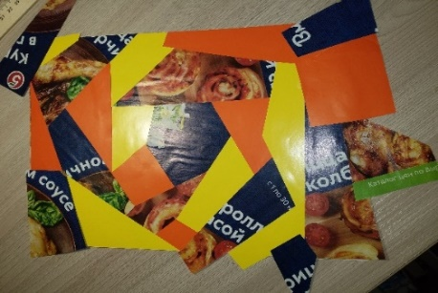
8 | Теперь обрежем лишнюю цветную бумагу, выступающую за края основы | 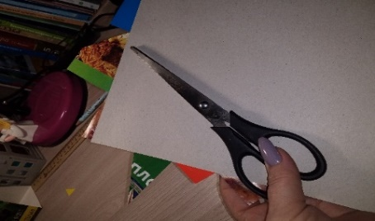
9 | Готово. Аппликация в технике «спираль» | 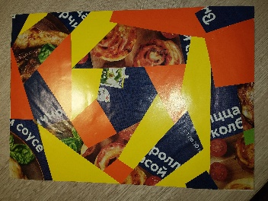

Вторая аппликация – техника «изба»
1 | Работаем в технике аппликация. Вспоминаем и соблюдаем правила безопасной работы. Материалы, которые нам потребуются. | 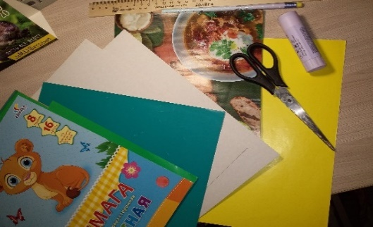
2 | Для работы выберем 4 цвета бумаги. Как правило берут 2 теплых и 2 холодных. Разлинуем цветную бумагу на полоски. Я взяла ширину полосок 5 см. нарежем полоски. | 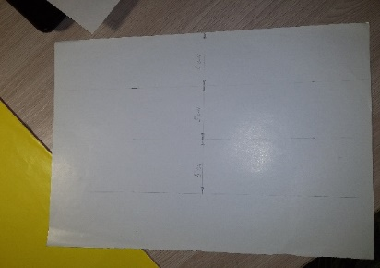
3 | Работу начинаем с середины – приклеиваем 1 деталь- квадрат. Размер квадрата соответствует ширине цветных полосок. | 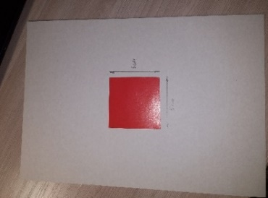
4 | Вторая деталь приклеивается встык к первой. | 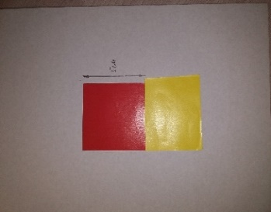
5 | Затем приклеиваем 3 деталь, я работаю против часовой стрелки. По желанию – можно и наоборот. | 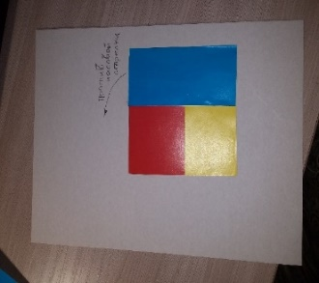
6 | Берем следующую полоску и приклеиваем ее по кругу. Обращаю внимание: как правило, холодные цвета и теплые располагают вместе по уголкам, а не чередуют. | 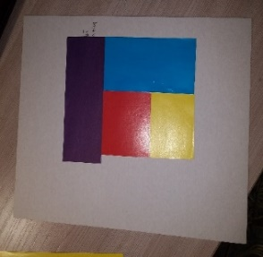
7 | Первый круг закончен. Продолжаем дальше по той же схеме. Полоски уже понадобятся более длинные. | 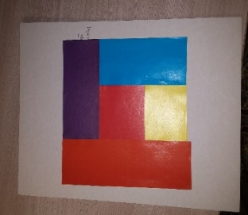
8 | Основа работы – белый картон, а он имеет прямоугольную форму. Так как мы начинали с квадратика, то итоговая фигура будет тоже квадрат, поэтому лишнюю основу можно обрезать. | 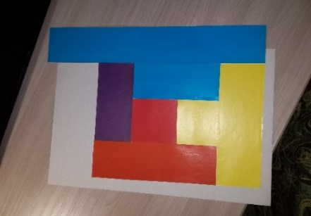
9 | Готово! Аппликация в технике «изба» выполнена. | 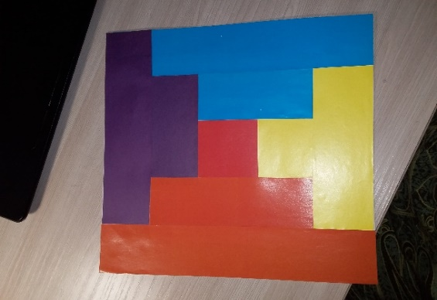
Наше занятие подошло к концу. С нетерпением жду фото ваших работ. Задание вам: на следующее занятие подготовить материалы и инструменты: 2 листа белого картона, ножницы, линейку, простой карандаш, ткань, портной мел. Если у вас возникнут трудности или вопросы – пишите, звоните. Номер электронной почты tanuhav2200@gmail.com или на номер в WhatsApp 89045467366.

